ОТЧЕТ ПО 5 ЭТАПУ ИНДИВИДУАЛЬНОГО ПРОЕКТА

Добавить с сайту все остальные элементы и посты

Коняева Марина Александровна

Содержание

# Цель работы

Добавить с сайту все остальные элементы.

# Задание

1. Добавить с сайту все остальные элементы.
2. Сделать записи для персональных проектов.
3. Сделать пост по прошедшей неделе.
4. Добавить пост на тему по выбору.

* Языки научного программирования.

# Выполнение лабораторной работы

1. Сделать записи для персональных проектов, зайдя в нужный файл и изменив там данные (Изображение 1.1)

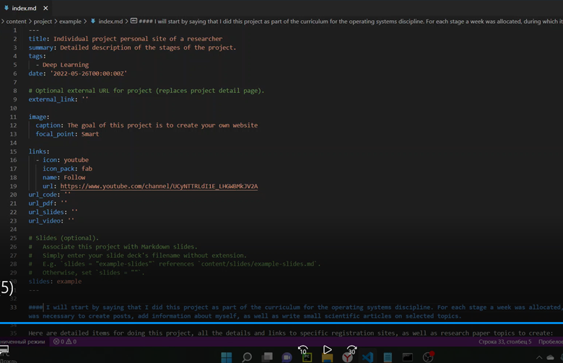 *Изображение 1.1 Сделать записи для персональных проектов*

1. Добавим к сайту пост по прошедшей неделе (Изображение 2.1)

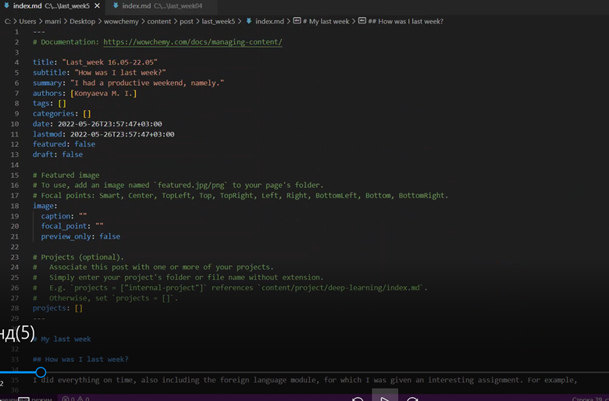 *Изображение 2.1 пост по прошедшей неделе*

1. Добавить пост на тему по выбору языки научного программирования(Изображение 3.1)

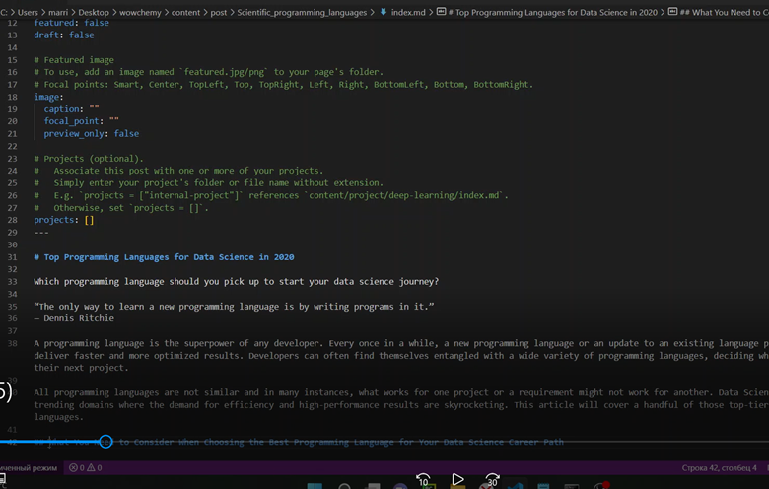 *Изображение 3.1 языки научного программирования*

# Выводы

В ходе выполнения данного этапа индивидуального проекта добавили с сайту все остальные элементы, а также создали посты.